**Escuela Especializada En Ingeniería Itca-Fepade Megatec Zacatecoluca**

**Modulo:**

Aplicaciones de Metodologías Agiles y Control de Calidad de Software

**Ing:**

Heber Mijano

**Grupo:**

DSW 21b

**Estudiante:**

Santos Emanuel Chicas García

Denis Adonay Diaz Mejia

**Fecha de Entrega:**

**Índice**

Introducción 3

Descripción del proyecto 4

Objetivos 4

Objetivos Generales 4

Objetivos Específicos 4

Alcances y limitaciones 5

Alcances: 5

Limitaciones 5

Diseño de base de dato 6

Planificación del proyecto 7

Organización del equipo de trabajo para el levantamiento de requerimientos 7

¿Qué es laravel? 7

Hardware 7

Software 7

Historia de Usuarios 9

Historial de usuario de pedidos 9

Historia de usuario menú 9

Historia de usuario ingredientes de los platos 10

10

# Introducción

En este documento se está desarrollando un sistema de ventas para restaurantes que permitirá la gestión integral de pedidos, menús y facturación, junto con la generación de informes de ventas y reportes en formato PDF.

Así como en este documento encontraremos la descripción del problema la cual describe el sistema de ventas a elaborar para que el cliente conozca que se está desarrollando así cómo los requisitos del sistema que debe tener para usar el software así mismo mostraremos una pequeña descripción de la funcionalidad de cada pantalla atreves de las historias de usuario la cuales han sido desarrolladas por nuestro equipo de trabajo

# Descripción del proyecto

El Sistema de ventas en restaurantes es una herramienta diseñada para facilitar la gestión de ventas en restaurantes. Con esta plataforma, los restaurantes pueden registrar sus menús, incluyendo detalles como los platos, precios e ingredientes. Además, permite gestionar los pedidos y la facturación de manera eficiente, mejorando la experiencia del cliente. También ofrece la posibilidad de generar informes de ventas, lo que ayuda a los administradores a entender mejor el rendimiento del negocio y tomar decisiones informadas. Por último, el sistema puede crear reportes en formato PDF, lo que facilita el seguimiento y la documentación de las ventas

# Objetivos

## Objetivos Generales

**Optimizar la gestión del restaurante:**

Desarrollar una aplicación que automatice la gestión del menú, pedidos y facturación, mejorando la eficiencia operativa del restaurante.

## Objetivos Específicos

**Implementar un sistema de gestión de menú:**

Crear una funcionalidad que permita registrar, actualizar y organizar los platos del menú, incluyendo detalles como nombre, descripción, precio e ingredientes, para facilitar la navegación y búsqueda.

# Alcances y limitaciones

## Alcances:

1. **Creación de menú del restaurante:**

La aplicación permitirá a los empleados agregar, actualizar y organizar los platos del menú.

1. **Facilidad de Tomar Pedidos:**

Los empleados tendrán la facilidad de usar la aplicación para anotar los pedidos de los clientes.

## Limitaciones

1. **Tiempo:**

Al crear la aplicación contamos con 3 mese de tiempo los que nos limita al crear la aplicación

1. **Dependencia de Internet:**

La aplicación necesitará acceso a Internet para funcionar correctamente así que, sin conexión, no se podrán registrar pedidos ni generar facturas.

# Diseño de base de dato

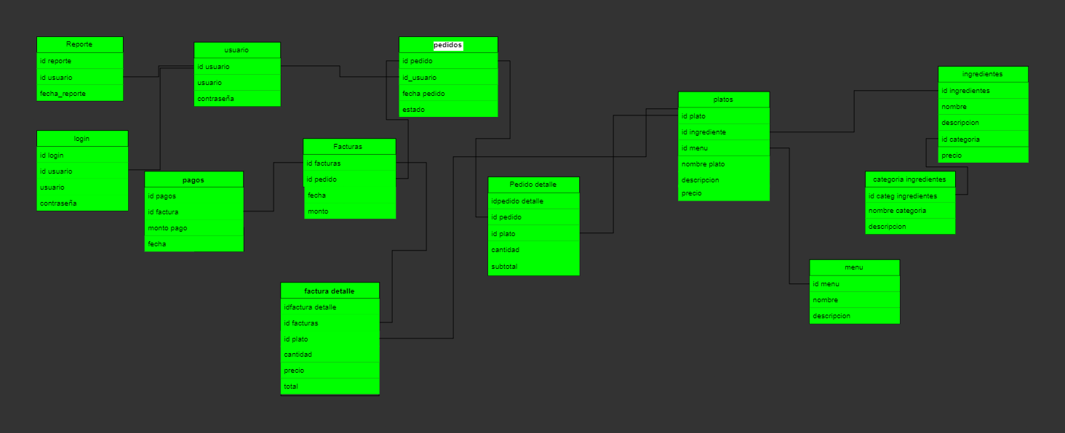

**Detalles de las relaciones de la base de datos del**

**sistema de menú de restaurante**

* El Usuario realiza un Pedido.
* Cada pedido se detalla en Pedido Detalle, especificando los Platos incluidos.
* Los platos se conectan con los Ingredientes, que a su vez están clasificados bajo una Categoría de Ingredientes.
* El pedido genera una Factura, que tiene su propio Detalle de Factura.
* Finalmente, el Pago se realiza para completar la transacción.

# Planificación del proyecto

En la planificación del proyecto estamos definiendo los objetivos de que se tiene que obtener en este caso se está usando trello para la planificación del sistema de menú de restaurante

¿Qué es trello?

Trello es una herramienta visual que permite a los equipos gestionar cualquier tipo de proyecto y flujo de trabajo, así como supervisar tareas. Añade archivos, checklists o incluso automatizaciones: personalízalo todo según las necesidades de tu equipo.

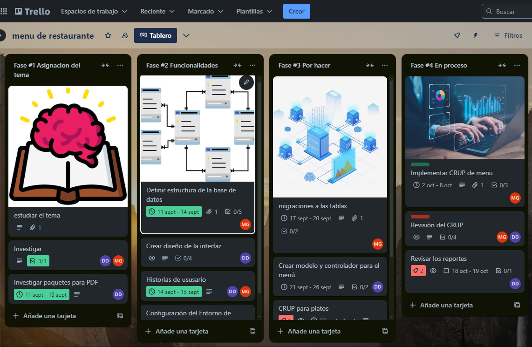

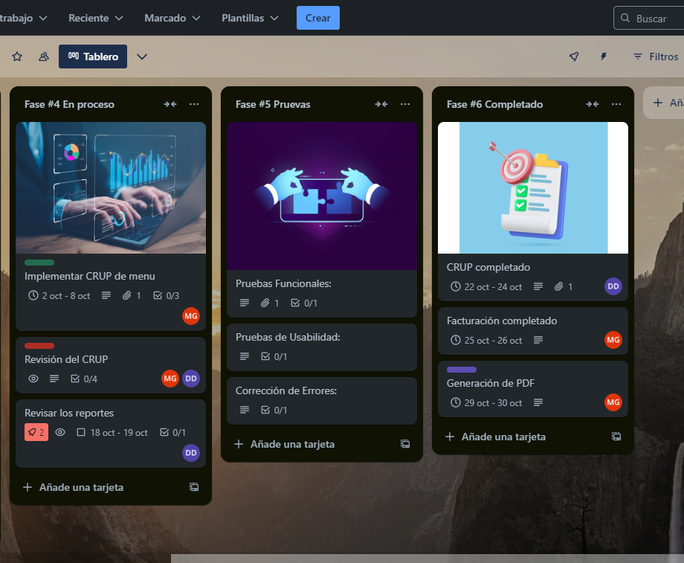

# Organización del equipo de trabajo para el levantamiento de requerimientos

Requerimientos del Sistema para un Proyecto en Laravel.

Descripción de laravel y el lenguaje que se usara

Requerimientos del equipo de Desarrollo

Las especificaciones de la máquina de desarrollo son importantes para asegurar que los desarrolladores puedan trabajar de manera eficiente y sin problemas de rendimiento.

## ¿Qué es laravel?

Laravel es un framework de aplicaciones web con una sintaxis expresiva y elegante que proporciona una estructura y un punto de partida para crear tu aplicación. Laravel es increíblemente escalable gracias a la naturaleza escalable de php y el soporte integrado de laravel para el sistema de cache.

¿Para qué se ocupa laravel?

Se ocupará para el acceso a sus recursos y organiza la lógica de autenticación. De esta manera, los propietarios de sitios Laravel pueden optimizar significativamente la autenticación.

## Hardware

**Procesador**:

* Un Intel i5/i7 o AMD Ryzen 5/7 es una buena opción para manejar el entorno de desarrollo.

**Memoria RAM**:

* 8 GB de RAM como mínimo para un desarrollo fluido. Sin embargo, para proyectos grandes o múltiples servicios corriendo en simultáneo, se recomienda tener 16 GB o más.

**Almacenamiento**:

* Un SSD para tiempos de lectura/escritura rápidos. Un espacio mínimo recomendado sería 256 GB, aunque 512 GB o más es preferible.

## Software

**Sistema Operativo**:

* **Linux** (Ubuntu/Debian) es el entorno preferido para desarrollo web y Laravel. Alternativamente, macOS o Windows 10/11 también son opciones viables.

**Servidor Web Local**:

* XAMPP, MAMP, o Laravel Valet para el manejo de un entorno de servidor local. O directamente instalar Apache o Nginx con PHP.

**PHP lenguaje de programación**:

* Laravel requiere PHP 8.1 o superior. Asegúrate de tenerlo instalado y configurado en el entorno de desarrollo.

**Composer**:

* **Composer**, el gestor de dependencias de PHP, es esencial para gestionar las librerías y paquetes en Laravel.

**Node.js o NPM/Yarn**:

* Laravel usa Node.js para manejar los activos frontend como JavaScript y CSS. Tener Node.js 14+ instalado con NPM o Yarn es necesario para compilar los assets del frontend.

**Base de datos**:

* Es ideal contar con MySQL, PostgreSQL, o SQLite para el entorno de desarrollo.

**Editor de código**:

* Un editor de texto como Visual Studio Code, PHPStorm, o Sublime Text.

# Historia de Usuarios

**Historia de usuario**

**Yo:** como Denis Adonay Diaz Mejia, equipo de SCRUM como usuario final sistema gestión de ventas en restaurantes

**Quiero:** Un sistema de ventas en restaurantes

**Para:** registrar los pedidos de los clientes

## Historial de usuario de pedidos

**Criterio de Aceptación**

1. Debe contener un formulario donde se registrarán los pedidos
2. El sistema pedirá los siguientes campos Fecha de pedido, usuario y el estado
3. El sistema permitirá realizar el CRUD (crear, actualizar, mostrar y eliminar) los pedidos.
4. El sistema mostrar el pedido del usuario y el total de compra.
5. El sistema mostrara un mensaje si algún campo no esta completado
6. Cerrar sesión

## Historia de usuario menú

**Criterio de Aceptación**

1. Debe contener un formulario donde registrarán el menú
2. El sistema pedirá los siguientes campos nombre del menú y descripción
3. El sistema permitirá realizar registrar, eliminar, actualizar y mostrar
4. El sistema mostrar un mensaje si algún campo no está completo.

**Historia de usuario**

**Yo:** Santos Enmanuel Chicas García,

maestro de SCRUM como usuario

final de sistema venta de restaurante

**Quiero:**  Un sistema de venta de restaurante

**Para:** poder Registrar los menús

de los clientes

## Historia de usuario ingredientes de los platos

**Criterio de Aceptación**

1. Debe contener un formulario donde registrarán los ingredientes
2. El sistema pedirá los siguientes campos nombre, descripción, precio
3. El sistema permitirá realizar registrar, eliminar, actualizar y mostrar
4. El sistema mostrar un mensaje si algún campo no está completo.

**Historia de usuario**

**Yo:** Denis Adonay Diaz Mejía,

equipo de SCRUM como usuario

final de sistema venta de restaurante

**Quiero:**  Un sistema de venta de restaurante

**Para:** poder Registrar los ingredientes de los platos